Реализация плана мероприятий
Антикоррупционной стратегии Республики Казахстан на 2015-2025 годы и противодействию теневой экономике
КГУ «ОШ№3»
№ | Мероприятия | Информация | Фотоматериал
1 | Рассмотрение вопроса борьбы с коррупцией на коллегиях, совещаниях управления образования | На совещание при директоре от 14.09.2020 г  Рассмотрен вопрос об ознакомлении с правовыми актами антикоррупционным стандартом и с Кодексом чести. Назначен уполномоченного по этике и противодействию коррупции зам по ВР Бондарь И.В.  В марте проведено совещание при директоре, рассмотрен вопрос исполнения законодательства в борьбе с коррупцией, протокол №7 от 04.03.2021 г (охват 17 чел)
2 | Реализация Программы формирования антикоррупционной культуры в школьной среде в контексте духовно-нравственного и гражданско-патриотического воспитания | В школе создан комплексный план воспитательной работе на основе «Концепции воспитания в системе непрерывного образования Республики Казахстан», план по формированию антикоррупционной культуры в школе , а также план школьного клуба «Адал Ұрпақ». Все мероприятия ведутся по плану.
3 | Организация детских театральных постановок, направленных на формирование антикоррупционной культуры | В 21.01.2021 проведены для младших школьников часы общения, на которых рассмотрены ситуации из сказок, литературных произведений, на которых школьники беседовали о поступках героев, о честности , справедливости (охват 34 чел) | 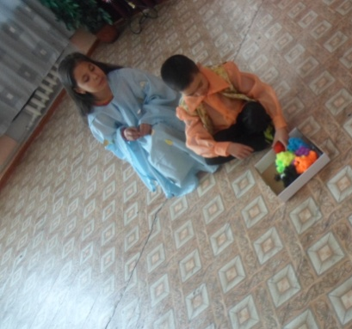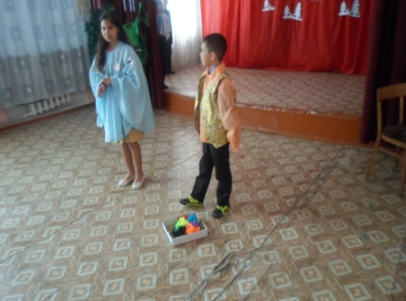
4 | Проведение среди учащихся конкурса на лучшие рисунки, инсталляции и другие работы, отражающие принципы честности, справедливости, добросовестности и неподкупности | 1.В октябре месяце учащиеся среднего звена в рамках проекта «Адал Ұрпак» размышляли на тему «Что значит быть честным?», разбирали различные ситуации, рассуждали над притчами о справедливости, честности в дистанционном формате через платформу ZOOM (охват 35 чел)  2. 13.10.2020 г школьники начального звена приняли участие в конкурсе рисунков «Коррупция глазами детей» (охват 15 чел)  3. В декабре месяце проведён конкурс на лучшее эссе на тему «Сделай свой выбор?»среди 8-11 классов, приняли участие 5 человек  4. В 09.12.2020 г проведены часы общения для старшеклассников «Вместе против коррупции» (охват 45 чел)  5. «Коррупция - как противоправное действие» - 5-6 кл (охват 28 чел) – 25.01.2021  6. «Вместе скажем коррупции – Нет!» ( охват 15 чел ) – 17.02.2021 г Учащиеся 7 и 9 классов разобрали несколько коррупционных ситуаций, узнали о причинах и формах коррупции  7. « Вместе против коррупции» - 7 класс ( охват 13 чел) – 20.04.2021г. Разделившись на команды, обсуждали вопросы: что такое коррупция, причины и виды коррупции, последствия коррупции, негативные эффекты, которые оказывает коррупция на различные сферы жизни общества. Ребята моделировали проблемные ситуации, искали пути решения через законодательные нормы. Разгадывали ребусы, объясняли значение многих пословиц и поговорок о правах человека и создали плакат «Мы против коррупции!»  8. В марте состоялась дискуссия на тему «Каким будет государство без коррупции?» для 8 класса (охват 11 чел) , которую провели члены клуба «Адал Ұрпақ» Ким Р и Губанова Л | 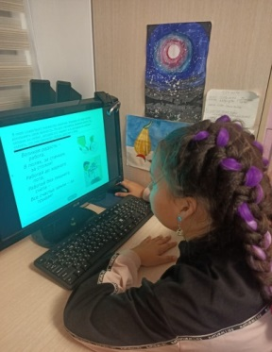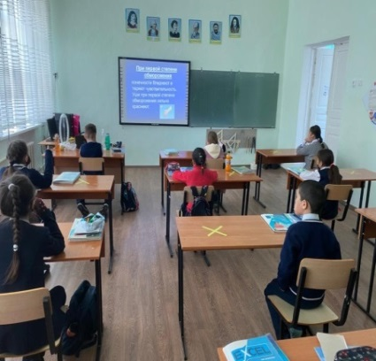  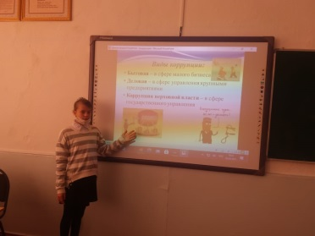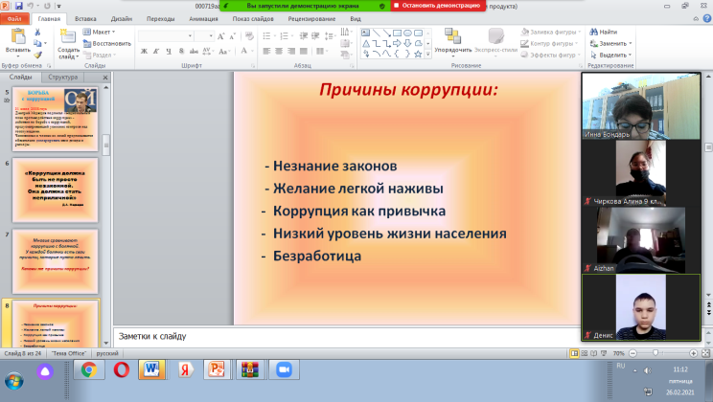  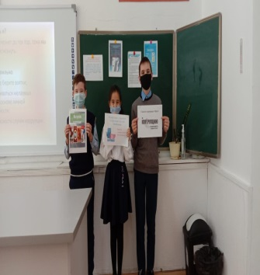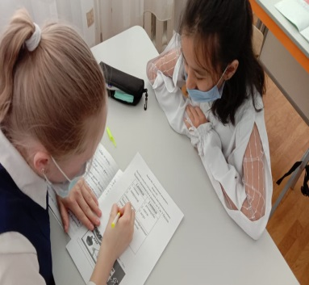  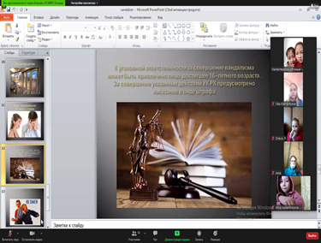
5 | Проведение конкурса рисунков «Нет коррупции!» среди дошкольников и детей начального звена | 29.01.2021 г Конкурс рисунков на тему «Образ честного и неподкупного труда»для учащи хся среднего и начального звена (охват 13 чел) провели члены клуба «Адал Ұрпақ» Хакимова М и Хуснутдинова Е. | 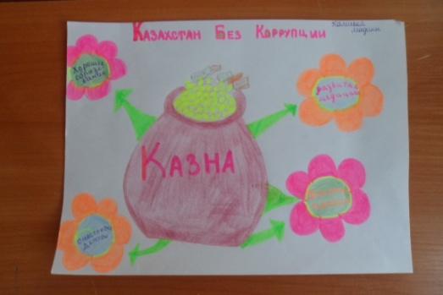  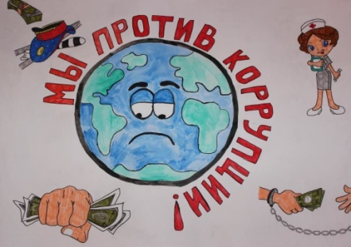
6 | Размещать на интернет-ресурсах организации образования информацию согласно Закона Республики Казахстан «О доступе к информации» с созданием обязательного раздела «противодействия коррупции» | Все информации размещены на сайтах школы согласно Закона Республики Казахстан «О доступе к информации». | https://balkhash.goo.kz/blog/fromorg/7/1437
7 | Обеспечить на официальном сайте и на стенде объявлении полный список сотрудников организации образования | На стенде объявлений в школе размещен список сотрудников, а также на сайте школы в разделе «Открытый бюджет»
8 | Персонально выдавать работникам организации образования расшифровки о начислении заработной платы (квитанции) | Ежемесячно выдаются квитанции об начислении заработной платы
9 | Создание специальной вкладки «Попечительский Совет» на всех официальных интернет-ресурсах организации образования, с систематическим размещением на них информации о деятельности Попечительского Совета, описание проводимых мероприятий, информация для родителей и детей, представление отчета о всех спонсорских и благотворительных помощи | В школе создан Попечительский совет, который работает с 2017 г .Все протоколы размещены на сайте школы о деятельности попечительского совета | https://balkhash.goo.kz/index/fromorg/7
10 | Встречи с родительской общественностью | 30 03.2021 согласно плану проведено родительское собрание «Коррупция – как социальная угроза» (охват 35 чел) | 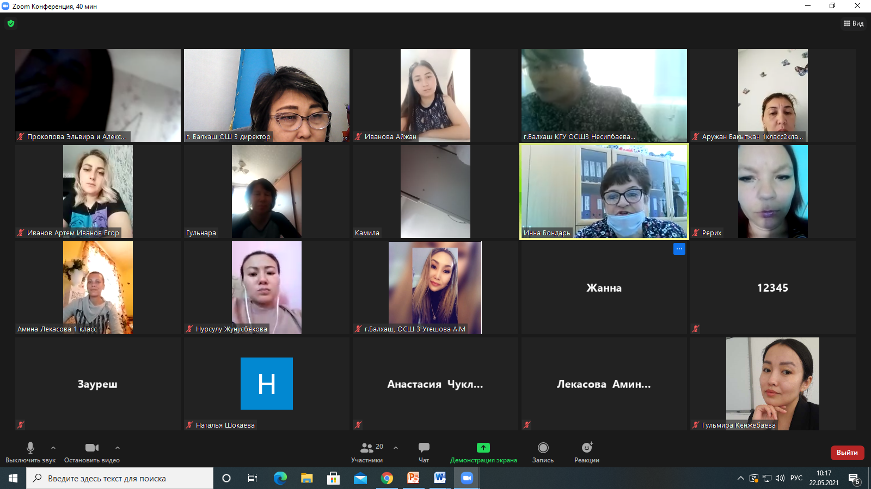
11 | Обновление информационных стендов, почтового ящика для писем и обращений физических лиц. | В школе создан информационный уголок , а также почтовый ящик для писем и обращений. В течение года работает магазин Честности | 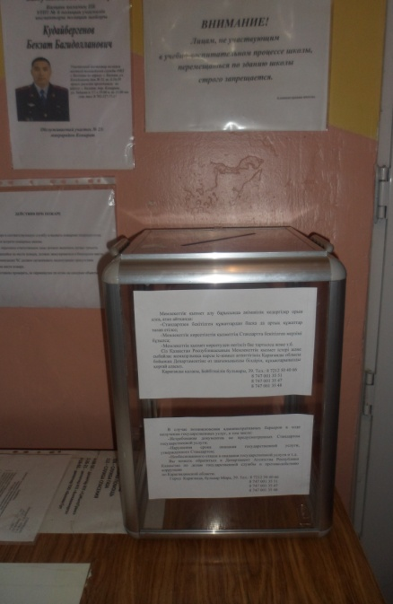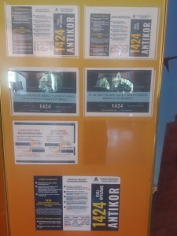
12 | Повысить прозрачность проведения процедур государственных закупок | Все государственные закупки освещаются на сайте школы, а также проведено собрание с родительской общественностью и Попечительским советом от 13.10.2020г на тему «Использование финансовых средств бюджета школы на 2019-2020 г» (охват 20 чел) | 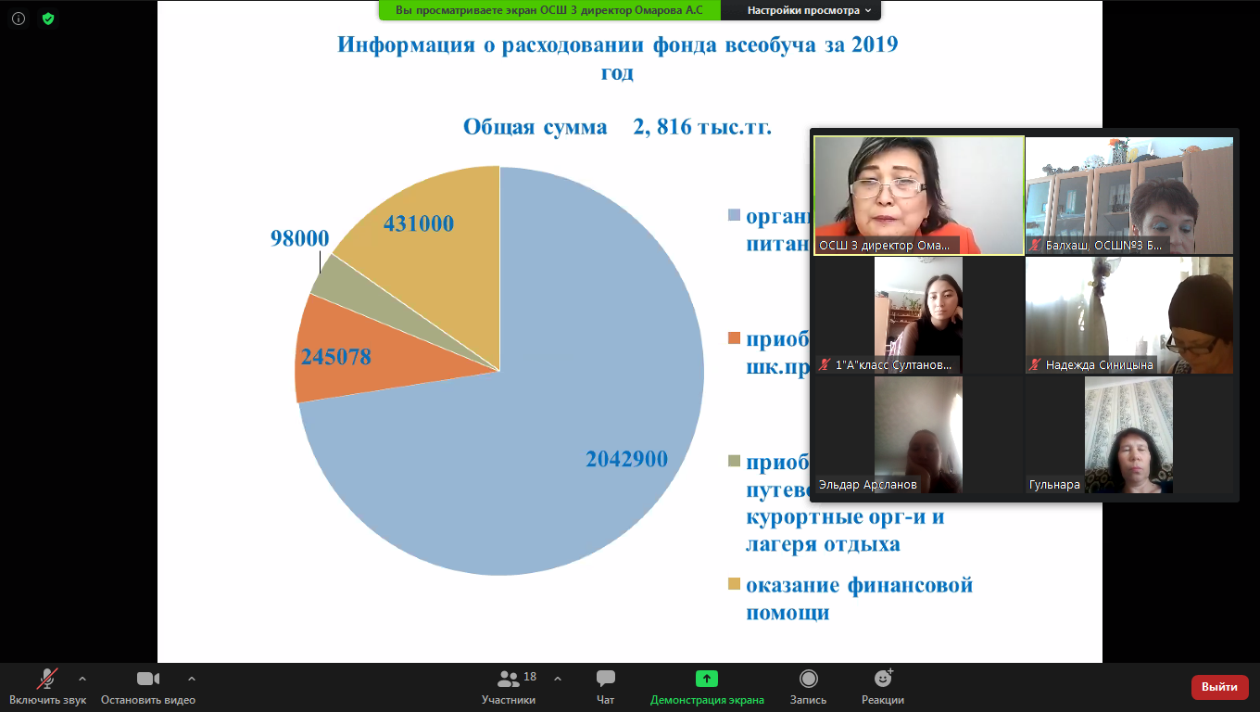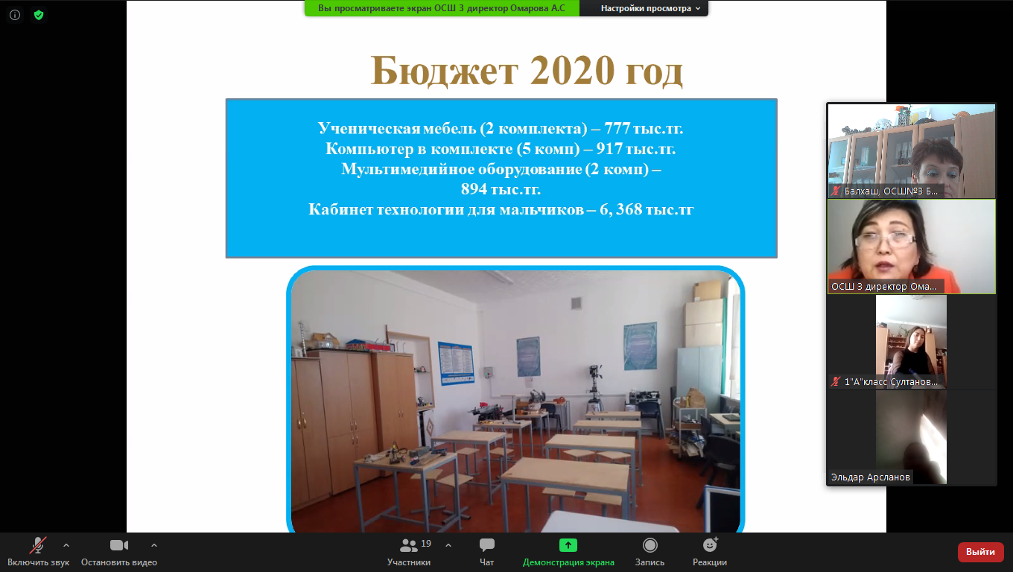
13 | Проведения анкетирования среди родителей на предмет сбора с них денежных средств на различные расходы администрацией школы | Проведено анкетирование среди родителей в онлайн формате, приняло участие 35 чел, где указали, что знают школьный телефон «Доверия», что нет сборов денег на взносы, мероприятия, платные услуги.
14 | Проведение выставки рисунков «Я и мои права!» | 09.02.2021 г учащиеся начального и среднего звена приняли активное участие в выставке рисунков «Правовой мир глазами детей», «Мои права», «Разноцветный мир детства». На выставку были представлены рисунки, отражающие основные права детей и (охват 15 чел) | 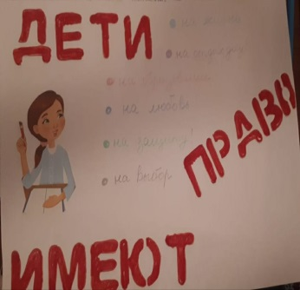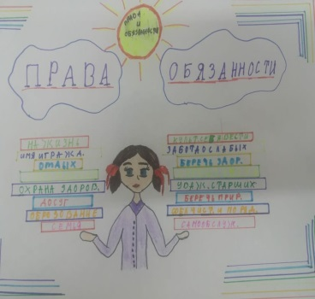
15 | Организация мероприятий, приуроченных к Международному дню борьбы с коррупцией | В школе проведены мероприятия в декабре месяце, посвящённые Международному дню борьбы с коррупцией, куда вошли часы общения « Вместе против коррупции» (6-11 кл, охват 45 чел), дискуссия «Каким будет государство без коррупции» - 9-11 кл (охват 15 чел).  Библиотечный час «Жить по справедливости» - 5-6 кл (охват 26 чел)  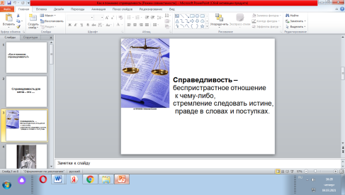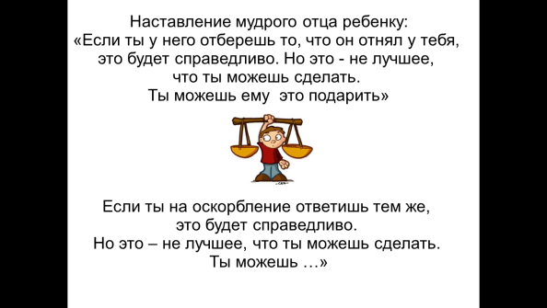 | 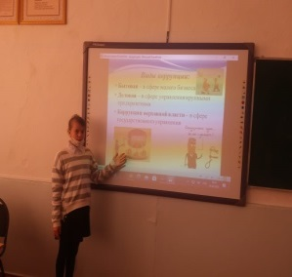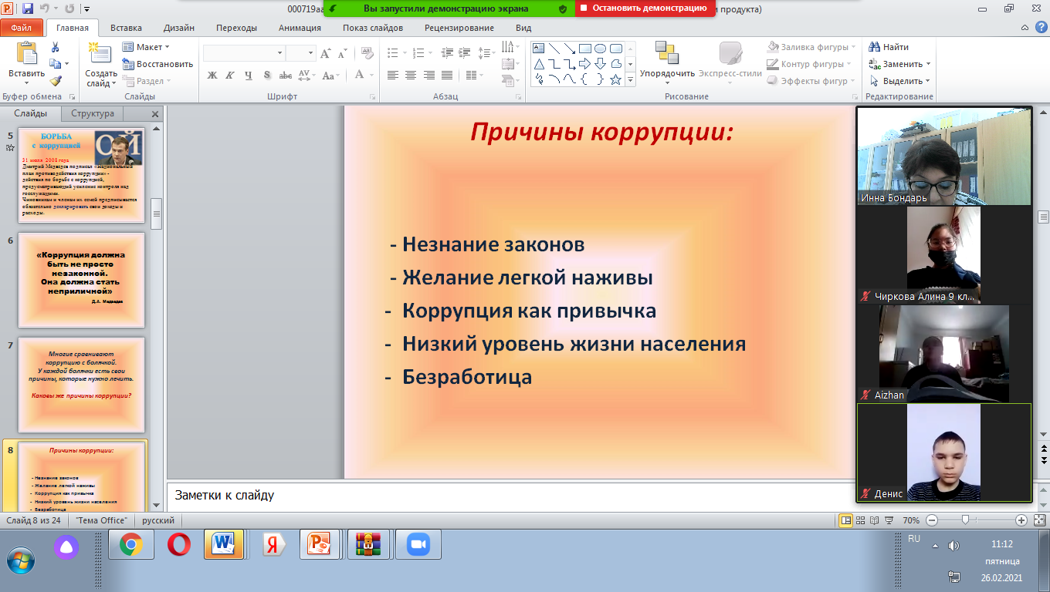  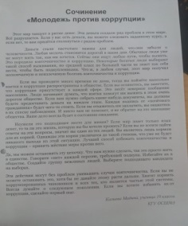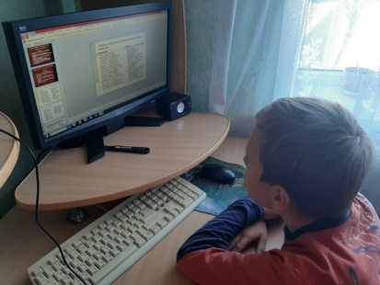
16 | Размещение в зданиях и помещениях, занимаемых государственными органами, мини-плакатов социальной рекламы, направленных на профилактику коррупционных проявлений со стороны граждан и предупреждение коррупционного поведения государственных служащих | В школе оформлен информационный стенд, направленный на профилактику коррупционных проявлений со стороны граждан.  В течение года работает магазин Честности | 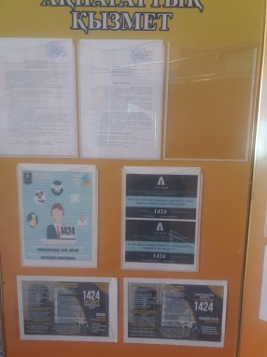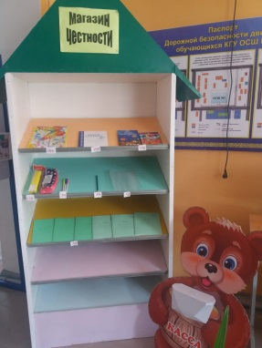
17 | Проведение анализа жалоб, поступивших в школу на несвоевременное и некачественное оказание государственных услуг | За данное время жалоб в школу на несвоевременное и некачественное оказание государственных услуг не было.
18 | Проведение внутреннего контроля по оказанию государственных услуг | Постоянно ведется контроль за оказанием государственных услуг по обращению граждан, по приему детей в школу, по оказанию бесплатного питания и т.д.

Директор КГУ «ОШ№3» : А.С. Омарова

